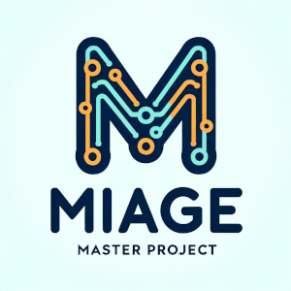
Fiche d’intérêts

Projet tuteurés M1
à retourer complétée à projet-m1@miage.dev

Informations Equipe:
Partie à remplir par l’équipe

- Nom du projet:
- Chef de projet: Email :

- Membres de l’équipe:

Informations Sponsor
Partie à remplir par le sponsor
- Nom du sponsor:
- Email du sponsor:
- Affiliation : Fonctions:

Le sponsor et ses équipes (techniques, organisationelles) ont les compétences et le temps nécessaires pour encadrer le groupe d’étudiant
Le sponsor a déjà encadré des groupes d’étudiants sur des projets tuteurés
Dans quelle mesure les affirmations suivante reflètent-elles vos motivations à confier ce projet au groupe d’étudiant?
- Amélioration de l'image de marque : Souhaitez-vous renforcer votre image de marque auprès de la communauté étudiante et académique à travers ce partenariat ?
- Accès à de nouveaux talents : Recherchez-vous à identifier et à recruter de futurs collaborateurs talentueux parmi les étudiants participants ?
- Innovation : Espérez-vous obtenir des idées innovantes ou des solutions à des problèmes spécifiques grâce à la collaboration avec des étudiants ?
- Formation et développement des compétences : Visez-vous à offrir à vos employés l'opportunité de mentorat ou de tutorat, afin de développer leurs compétences en matière de gestion et de formation ?
- Responsabilité sociale d'entreprise : Souhaitez-vous contribuer à la communauté et soutenir l'éducation en tant que partie intégrante de votre engagement envers la responsabilité sociale d'entreprise ?
- Réseau et collaboration : Cherchez-vous à établir ou à renforcer des relations avec des institutions éducatives pour des collaborations futures ?
- Validation de concepts ou de prototypes : Espérez-vous utiliser le projet comme un moyen de valider des concepts ou des prototypes avant leur mise en œuvre à grande échelle ?
- Accès à des recherches ou des études académiques : Souhaitez-vous accéder à des recherches ou des études académiques spécifiques qui peuvent être bénéfiques pour votre entreprise ?
- Promotion de votre secteur d'activité : Visez-vous à promouvoir votre secteur d'activité ou votre domaine spécifique auprès des étudiants et du corps professoral ?
- Retour sur investissement financier : Recherchez-vous un retour sur investissement direct, par exemple sous la forme de solutions développées par les étudiants qui pourraient être commercialisées ou utilisées en interne ?
Autre (à préciser)

Mission
Decrivez brièvement la mission confiée à l’équipe

Suivi
Fréquence des réunions entre le sponsor et le CDP

Modalité des réunions entre le sponsort et le CDP

Formulaire à retourner à projet-m1@miage.dev

